PRESSEMITTEILUNG
Schwäbisch Hall, 22.04.2020

Partnerschaftlich durch die Krise
OPTIMA führt hochkomplexe virtuelle Maschinenabnahme durch

Optima führt derzeit die komplexeste virtuelle Maschinenabnahme in der Unternehmensgeschichte durch. Elf Kameras verfolgen die Abnahme einer hochkomplexen Hochleistungs-Abfüllanlage für Kosmetika. Der Kunde – ein multinationaler Konzern aus den USA – ist live dabei. Über 30 Mitarbeiter des Kunden verfolgen täglich jeden Schritt des virtuellen Factory Acceptance Tests.
Die Corona-Krise und die damit verbundenen Reiseeinschränkungen führen dazu, dass etablierte digitale Technologien noch attraktiver werden. So auch bei Optima. Da die Kunden des Sondermaschinenbauers derzeit zu den Werksabnahmen ihrer neuen Anlagen nicht persönlich anreisen dürfen, führt Optima die Factory Acceptance Tests (FATs) stattdessen als Video-Livestream durch. Das Verfahren ist nicht neu für Optima, derzeit findet allerdings der umfassendste und komplexeste virtuelle FAT statt, den das Unternehmen bisher durchgeführt hat.
Über 30 Mitarbeiter des Kunden verfolgen die Abnahme
Für einen Global Player aus den USA hat Optima eine äußerst flexible, hochautomatisierte Hochleistungs-Abfülllinie realisiert, die flüssige Kosmetika in 30 verschiedenen Varianten in über 30 verschiedene Behältnisse abfüllt. Ein zehnköpfiges Team, elf Hightech-Kameras, hochmoderne Medientechnik, über 30 Zuschauer pro Tag – das sind die Fakten zur virtuellen Werksabnahme. Außer dass der Kunde physisch nicht anwesend ist, hat sich am Ablauf des virtuellen FATs nichts geändert. Entsprechend des FAT-Protokolls wurden alle produktions- und sicherheitsrelevanten Tests an der Maschine durchgeführt und dabei live gestreamt. Chatfunktionen und Audioübertragung ermöglichen dabei die Kommunikation mit dem Kunden.
Einsatz der Streaming-Technologie bringt Zusatznutzen
Neben einer pünktlichen Lieferung bringt diese Variante weitere Vorteile. „So können bei bestimmten Themen weitere Experten des Kunden hinzugezogen werden, die nicht zum Abnahmeteam gehören“, berichtet Heiko Kühne, Vice President Cosmetics & Chemicals bei Optima Consumer. Auch Kernlieferanten werden von Optima zugeschaltet, um Fragen des Kunden zu beantworten. Das sorgte für einen interdisziplinären Austausch und vertiefte die Partnerschaft. Außerdem erhält so auch Bedienpersonal, das üblicherweise nicht zur Abnahme anreist, einen detaillierten Einblick. Das ermöglicht eine kurze Inbetriebnahme und einen schnellen Produktionsstart. Die große Formatvielfalt und die vielen Prozessschritte machen die Abnahme besonders herausfordernd. Etwas mehr als eine Woche benötigt das Team, um alle Funktionen und Formate zu prüfen. „Komplexe Abnahmen wie diese setzen ein Maximum an Vertrauen voraus“, so Kühne. Nun zahle sich die enge Partnerschaft, die Optima zu seinen Kunden pflegt, aus. Der Kunde zeigt sich begeistert vom virtuellen FAT: „Wir haben bereits bei weiteren Lieferanten angefragt, ob sie sich eine solche virtuelle Abnahme vorstellen können“, berichtet der technische Projektleiter.
Weg für die Zukunft
„Das bestätigt uns darin, dass unsere Entscheidung richtig war, bereits vor einiger Zeit virtuelle FATs in das Portfolio unsere Life-Cycle-Management-Programms OPTIMA Total Care aufzunehmen“, so Kühne. Dabei haben die Kunden die Wahl, in welchem Umfang die Abnahme virtuell begleitet werden soll – als Ergänzung oder vollumfänglich. Zwei weitere virtuelle Abnahmen bei Optima Consumer sind bereits in der Vorbereitung.
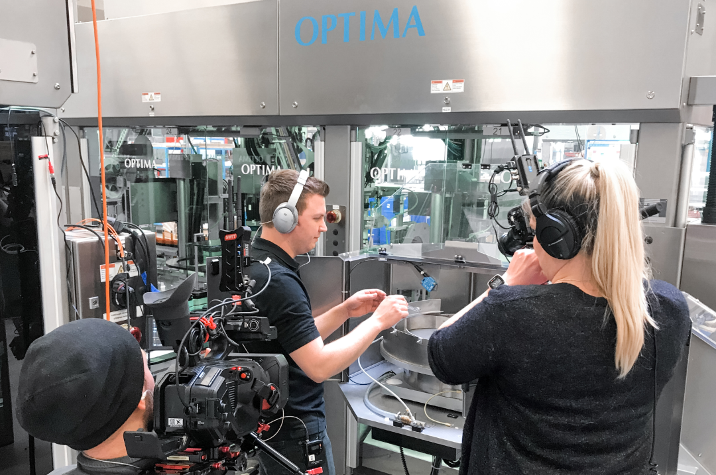
Elf Hightech-Kameras übertragen die Live-Bilder zum Kunden in den USA. (Quelle: Optima)

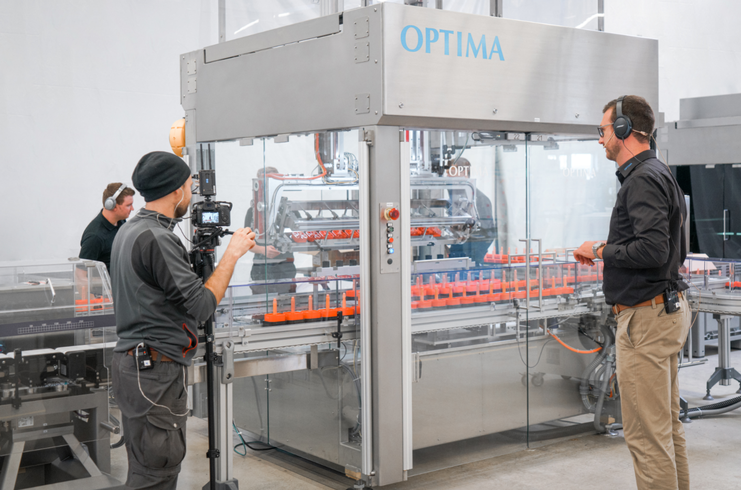
Projektleiter Jochen Weller von Optima Consumer (rechts im Bild) kommuniziert mit dem Kunden und erläutert die Vorgänge im Inneren der Maschine. (Quelle: Optima)
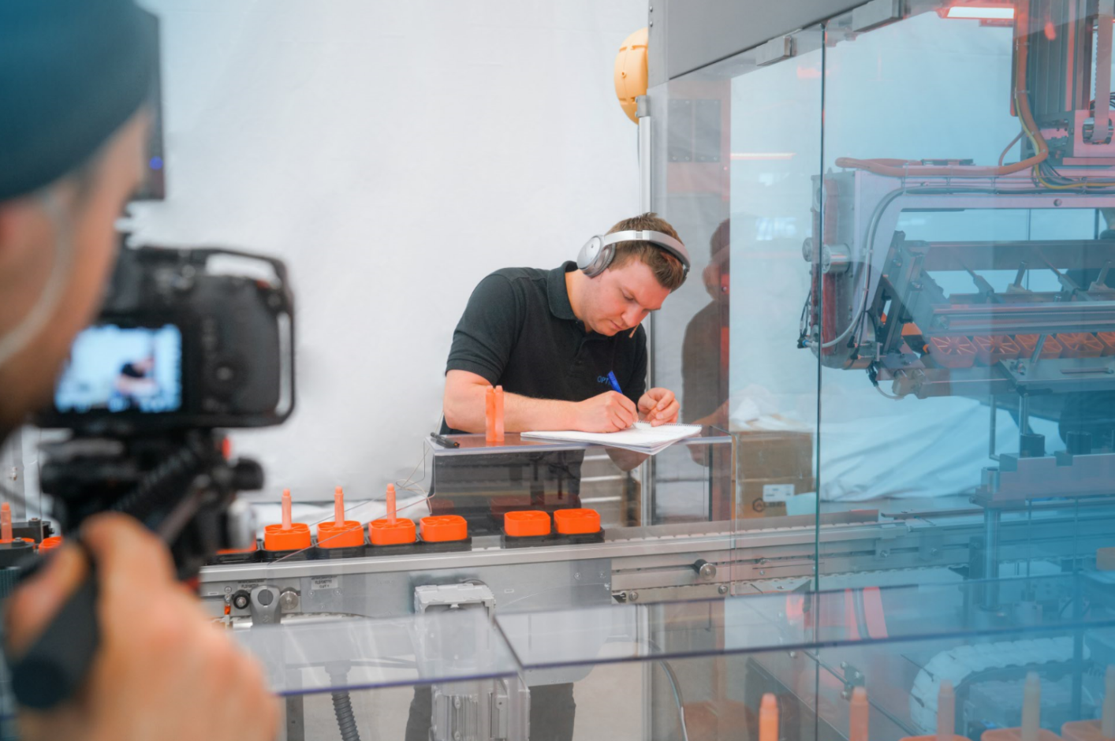
Mitarbeiter von Optima dokumentieren detailliert alle Funktionstests. (Quelle: Optima)

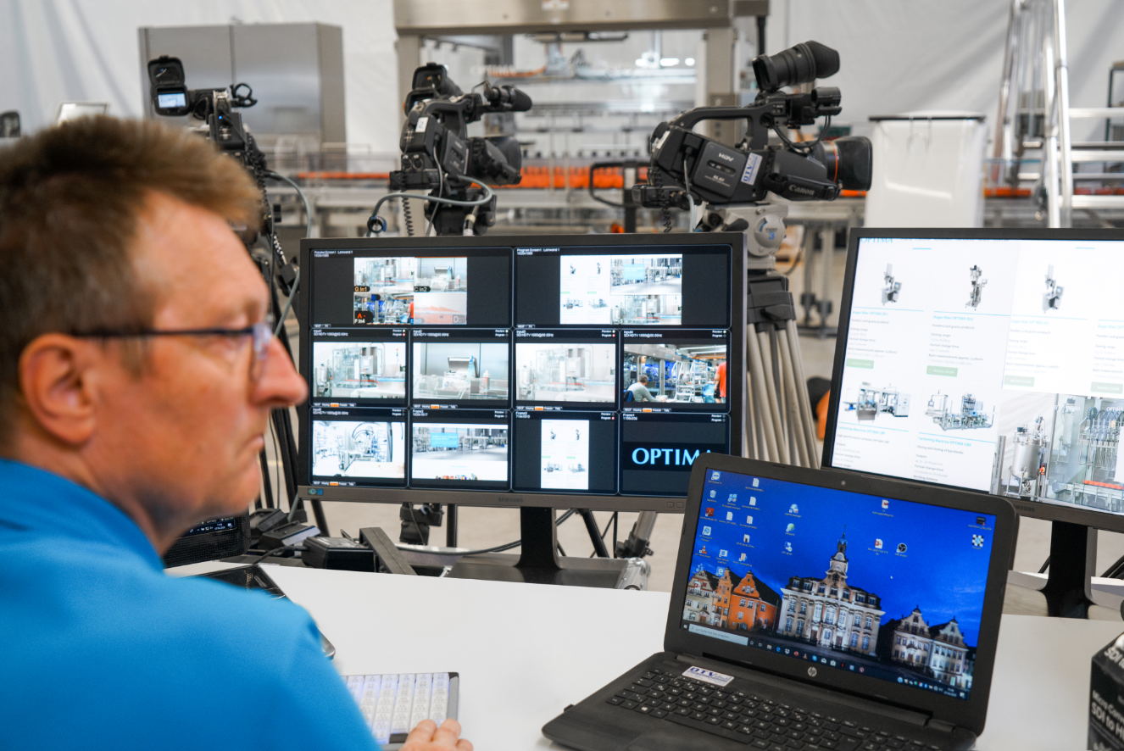
Ein Videotechniker überwacht die Übertragung des Livestreams. (Quelle: Optima)

Zeichen (inkl. Leerzeichen): 3.449

Pressekontakt:
OPTIMA packaging group GmbH
Jan Deininger
Redakteur
+49 (0)791 / 506-1472
jan.deininger@optima-packaging.com
www.optima-packaging.com
Besten Dank für Ihre Veröffentlichung. Über die Zusendung eines Belegexemplars freuen wir uns.

